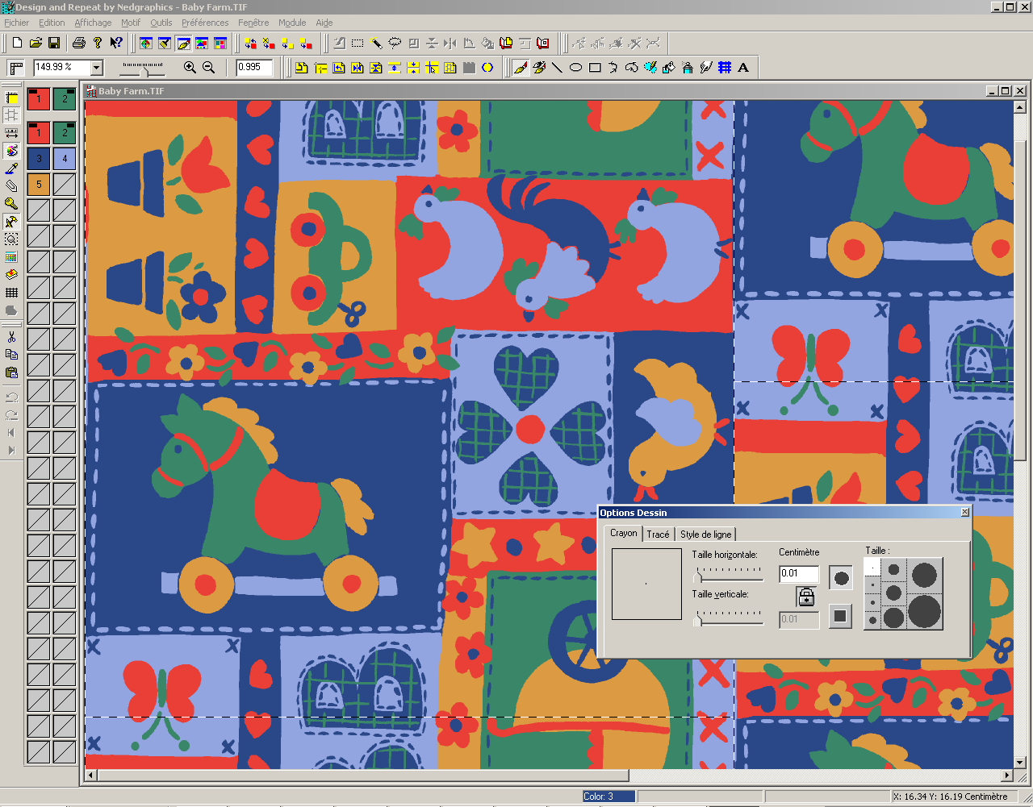
Learning Elements
Design and Repeat

Compress Palette
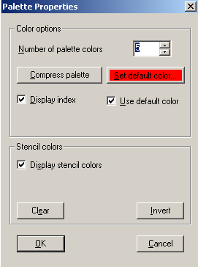

Palete renk ekle.

Compress palette ile palet’te kullanmadığınız
renkleri kaldırır .

Clear ile ataç ile kiltlediğin renklerin kilitlerini
kaldırır.

Motif
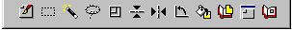
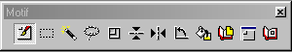 Select last used motif | En son kopyası alınan motifi kalem ucuna alır .
Rectangular selection | Dikdörtgen ile kopya almak.
Selection by colour | Renk kopyası alınır.
Lasso selection | Serbest kopya alınır .
Re-scale motif | Kopyası alınan motifi Küçültür ve Büyültür.
Flip motif | Kopyası alınan motifi Alt’a ve üst’e çevirir.
Mirror motif | Kopyası alınan motifi Sağ ve sol’a çevirir.
Rotate motif | Kopyası alınan motifi serbest (360 derece) çevirir.
Local Motif Fill | Motif doldur.
Select Whole Image as Motif | Sayfayı kaydır.
Edit Motif | Kopyası alınan mottifi ayrı bir sayfada açılır.
Motif library | Motif kütüphanesi.

Motif Base
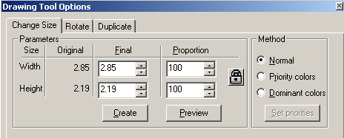
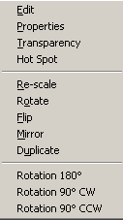
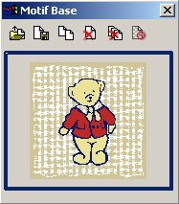
Open Motif | Motif kütüphanesin’den dosya açılır .
Save motif | Motif kütüphanesin’de dosya kaydedilir.
Duplicate motif | Motif kütüphanesinde ‘ki motif leri çoğaltır.
Delete motif | Motif kütüphanesinde’ki motifi siler.
Delete all motifs | Motif kütüphanesinde’ki motiflerin hepsini siler.

